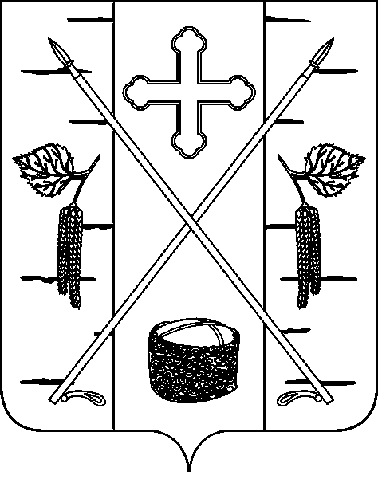

АДМИНИСТРАЦИЯ ПОСЕЛКА БЕРЕЗОВКА
БЕРЕЗОВСКОГО РАЙОНА КРАСНОЯРСКОГО КРАЯ
ПОСТАНОВЛЕНИЕ

п. Березовка

« 12 » октября 2015 г. № 394

Об утверждении Правил выгула
и выпаса крупного, мелкого рогатого
скота и лошадей на территории
муниципального образования поселок
Березовка Березовского района
Красноярского края
В соответствии с Федеральным законом от 06.10.2003 № 131-ФЗ «Об общих принципах организации местного самоуправления в Российской Федерации», Федеральным законом от 7 июля 2003 г. № 112-ФЗ «О личном подсобном хозяйстве», Уставом поселка Березовка,
ПОСТАНОВЛЯЮ:
- Утвердить правила выгула и выпаса крупного, мелкого рогатого скота и лошадей на территории муниципального образования поселок Березовка Березовского района Красноярского края (прилагаются).
- Настоящее постановление вступает в силу со дня его опубликования в газете «Пригород»
- Контроль за исполнением настоящего постановления оставляю за собой.

И.о. глава поселка А.А. Кузнецов

Приложение к Постановлению
от « 12 » октября 2015 г. № 394
Правила выгула и выпаса
крупного, мелкого рогатого скота и лошадей на территории муниципального образования поселок Березовка Березовского района Красноярского края
- Настоящие Правила устанавливают требования к выгулу и выпасу крупного, мелкого рогатого скота и лошадей на территории муниципального образования поселок Березовка, Березовского района, Красноярского края (далее – Правила), обязательные для исполнения физическими лицами, юридическими лицами независимо от организационно-правовых форм, а также индивидуальными предпринимателями.
- На территории муниципального образования поселок Березовка для выгула и выпаса крупного, мелкого рогатого скота и лошадей отведена следующая территория в границах населенного пункта – пойма реки Березовка.
Выпас крупного, мелкого рогатого скота и лошадей на газонах, цветниках, клумбах, детских игровых и спортивных площадках, на площадях зеленых насаждений, улицах поселка Березовка, Запрещен.
- Обязанности по выгулу и выпасу крупного, мелкого рогатого скота и лошадей несёт собственник животных. За неисполнение обязанностей, предусмотренных настоящими Правилами, собственник крупного, мелкого рогатого скота и лошадей привлекается к административной ответственности.
- Периодом обязательного выгула и выпаса скота является время с 01.05.2015 по 31.10.2015.
- Время выгула и выпаса крупного, мелкого рогатого скота и лошадей – с 07 -00 до 20-00.
- Выгул и выпас крупного, мелкого рогатого скота и лошадей, а также их прогон (проезд) к месту выгула и выпаса производятся только в присутствии лица, сопровождающего животных.
- При прогоне (проезде) к месту выгула и выпаса крупного, мелкого рогатого скота и лошадей лицо, сопровождающее животных, обязано обеспечить чистоту населённых пунктов, в том числе незамедлительную уборку экскрементов животных.
- Собственнику животных запрещено производить выгул и выпас крупного, мелкого рогатого скота и лошадей, а также их прогон (проезд) к месту выгула и выпаса способами, которые могут причинить ущерб иным лицам или животным.

